Ministerul Educaţiei, Culturii și Cercetării al Republicii Moldova

Universitatea Tehnică a Moldovei

Departamentul Ingineria Software și Automatică

**RAPORT**

Lucrare de laborator Nr.4

Disciplina: Analiza si Modelarea Sistemelor

Tema:Analiza rezultatelor modelării din diagramele cazurilor de utilizare şi dezvoltarea în diagramele de colaborare.

A efectuat: st.gr. Roșca Dorin

A verificat : asist.univ.   
 Sava Nina

lect.univ.  
Melnic Radu

Chișinău 2023

**Scopul**: studierea noțiunii de obiect, colaborare legături între aceste entități;  
 **Sarcina:** de realizat 4 diagrame de colaborare (1 diagrama nivelul de exemple și 3 diagrame nivelul de specificare) pentru Magazin online cu componente pentru calculator;

**Considerații teoretice**

Un calculator este o mașină electronică complexă, care utilizează o serie de componente hardware și software pentru a executa o gamă largă de operații și sarcini. Fiecare componentă are un rol important în funcționarea generală a calculatorului.

1. Procesorul este componenta centrală a unui calculator și este responsabil pentru procesarea informațiilor și efectuarea operațiilor matematice și logice.
2. Memoria RAM stochează temporar informațiile și datele procesate de către procesor, iar cu cât este mai mare, cu atât calculatorul poate procesa mai multe informații în același timp.
3. Hard disk-ul stochează datele pe termen lung și are o capacitate mult mai mare decât memoria RAM. Placa de bază conectează toate celelalte componente ale calculatorului și este locul în care se găsesc sloturile de extensie pentru plăcile de sunet, de rețea sau de grafică.
4. Placa video gestionează afișarea graficii și a imaginilor pe ecranul calculatorului. Aceasta poate fi integrată în placa de bază sau poate fi separată, iar cele mai noi modele pot procesa și grafică 3D sau video de înaltă calitate.
5. Monitorul este dispozitivul care afișează informațiile și imaginile generate de calculator. Acestea pot fi de diferite dimensiuni și calități, cu rezoluții variabile și cu tehnologii avansate, precum OLED sau QLED, care oferă imagini de înaltă calitate și culori vii. Unii monitoare pot fi ajustate în înălțime, unghi și orientare, pentru a se potrivi confortabil cu preferințele utilizatorilor.
6. Tastatura și mouse-ul sunt perifericele standard care permit utilizatorilor să introducă date și să controleze calculatorul.

**Descrierea diagramei de Colaborare**

Diagrama de colaborare este o diagramă de interacțiune utilizată pentru a ilustra interacțiunea între obiecte și fluxul de mesaje schimbate între ele.

Această diagramă poate fi utilizată pentru a modela comportamentul sistemelor orientate pe obiecte și poate fi văzută ca o extensie a diagramei de clase.

Pe diagrama de colaborare, obiectele sunt reprezentate ca pătrate și mesajele sunt reprezentate ca săgeți.

În general, această diagramă este folosită pentru a ilustra secvențele de interacțiune între obiecte, inclusiv argumentele de intrare și ieșire și evenimentele care declanșează aceste interacțiuni.

**Implementare, rezultate practice:**

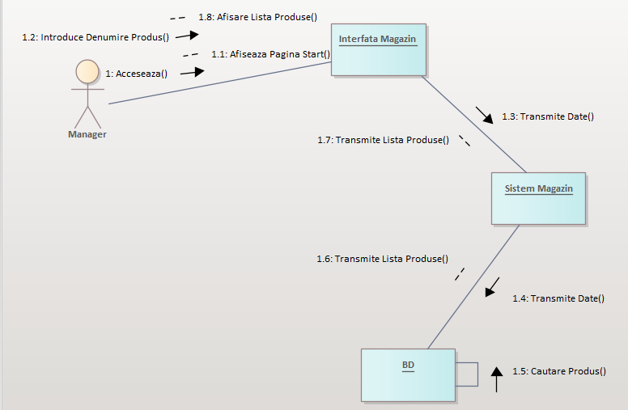

***Figura 1.*** Cautare Produs

Diagrama nivel de exemplu reprezinta cum interactioneaza obiectele in cazul cautarii unui produs in baza de date.Astfel,Actorul interactioneaza cu Obiectul Interfata Magazin accesand Pagina de Start si Introducand Denumirea Produsului.iar acesta la randul sau interactioneaza cu Actorul Manager (Afisand Pagina de start ) si mai tarziu afisand lista cu produse .Interfata Magazin interactioneaza cu obiectul Sistem Magazin (transmite datele cu produse).Iar Sistemul Magazin la randul sau transmite informatia bazei de date care cauta Produsul.

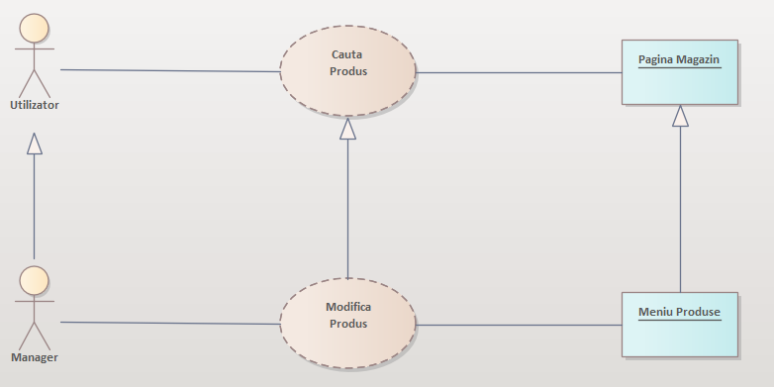

***Figura 2.*** Cauta /Modifica Produs

Diagrama reprezinta functionalitate Cauta produs : nivelul de specificare .Prin relatia de Asociere Colaborarea Cauta Produs e asociata cu Actorul Utilizator si Obiectul Pagina Magazin si prin generalizare e asociata cu Modifica Produs.De asemenea Actorul Utilizator prin legatura de geralizare e asociata cu Actorul Manager iar Pagina Magazin e asociata prin generalizare cu Meniu Produse

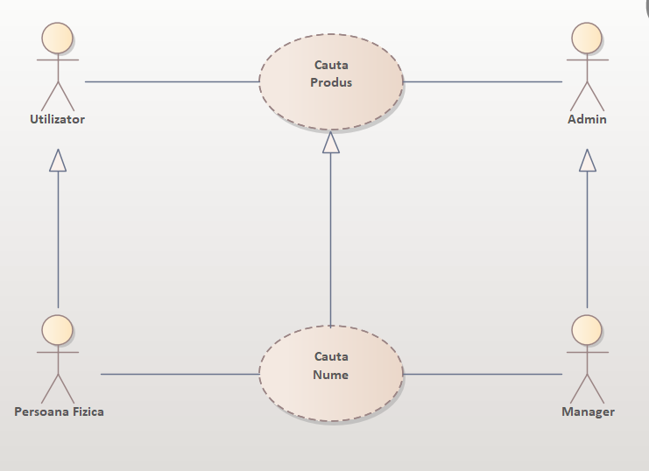

***Figura 3.*** Cauta Produs/Nume

Diagrama reprezinta functionalitate Cauta produs : nivelul de specificare.Diagrama de Colaborare e asociata cu Actorii Utilizator si Admin prin Asociere si cu Cauta Nume prin Generalizare care la randul sau e asociata cu Actorii Persoana Fizica si Manager.

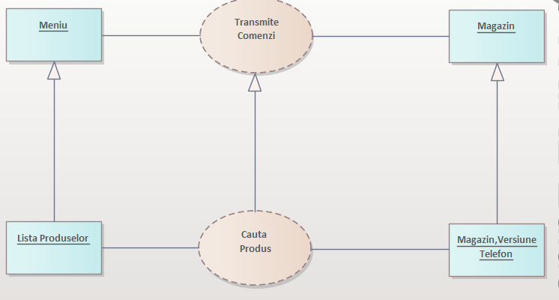

***Figura 4.*** Transmite Comenzi

Diagrama reprezinta functionalitate Transmite Comenzi : nivelul de specificare.

Entitatea Transmite Comenzi e asociata cu obiectele Meniu si Magazin.Entitatea Cauta Produs e asociata cu Obiectele Lista Produse si Magazin ,Versiune Telefon.Fiecare Entitate e asociata prin generalizare cu :Meniu cu Lista Produse;Transmite Comenzi cu Cauta Produs ira Magazin cu Magazin,Versiune Telefon.

**Concluzii:**

În concluzie, studierea noțiunii de obiect și colaborarea între aceste entități este esențială pentru a dezvolta sisteme informatice complexe și eficiente. Realizarea diagramelor de colaborare pentru un magazin online cu componente pentru calculator a demonstrat importanța colaborării și a interacțiunii între obiecte. Prin intermediul diagramelor de colaborare, am putut modela comportamentul sistemului și am putut ilustra fluxul de mesaje schimbate între obiecte. Astfel, diagramele de colaborare reprezintă o metodă utilă și eficientă pentru a planifica și implementa sisteme informatice, care pot fi adaptate și modificate în funcție de nevoile utilizatorilor și de evoluția tehnologiei.

**Bibliografie**

1. Diagrame de Colaborare :[ https://support.microsoft.com/ro-ro/office/crearea-unei-diagrame-de-colaborare-uml-6978fee5-3319-4fbf-8a45-7cfd1062a6d4]
2. Componentele unui calculator: [ https://petech.ro/componentele-unui-calculator/#:~:text=Componentele%20unui%20calculator%20sunt%3A%20placa,placi%20de%20expansiune%20pe%20langa.]